
Cibersegurança Ativa
|
Firewall

PL0
2

PRÁTICA LABORATORIAL 01

Objetivos:
• Criação de Access Control Lists em IOS CISCO

EXERCÍCIOS

- Elabore as ACLs necessárias para que apenas a rede 130.20.52.0/23 tenha acesso à internet. Na rede 130.20.48.0/23 apenas as máquinas com os endereço 130.20.49.10, 130.20.49.14 e 130.20.49.18 têm acesso à internet, nessa mesma rede apenas a primeira metade da rede tem acesso à rede 130.20.52.0/23.

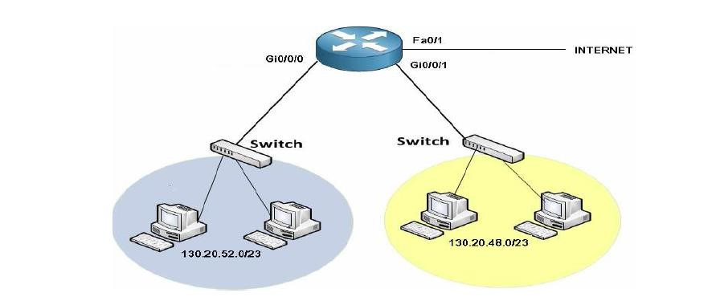

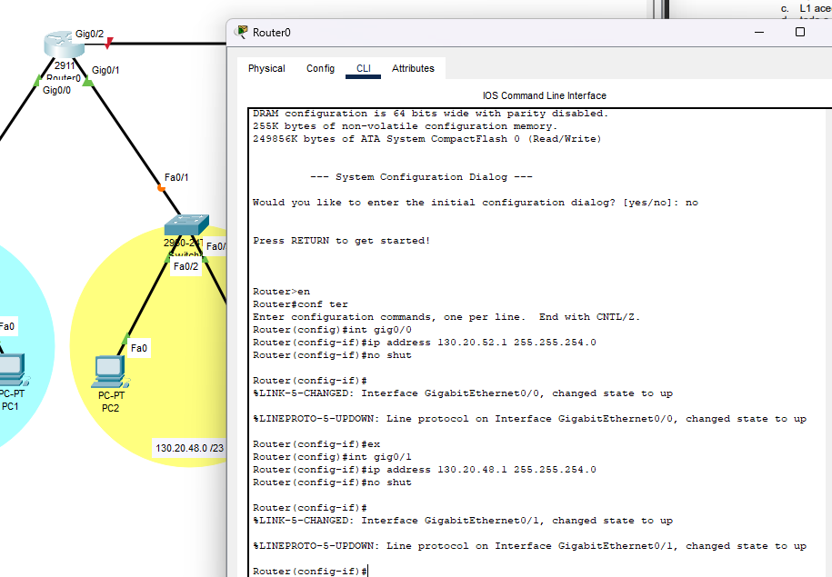

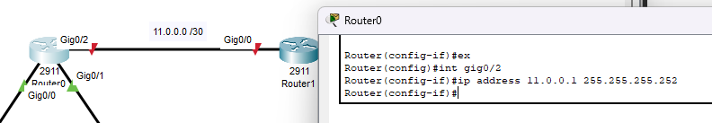

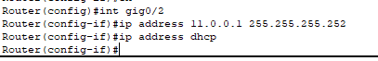
Ele assim apaga automaticamente o endereço que colocamos antes.

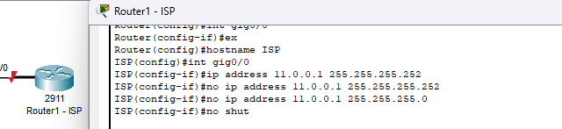
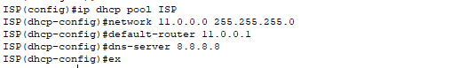

Vai excluir todos os IPs entre 11.0.0.1 e 11.0.0.10

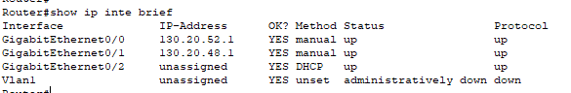

Não estava a dar porque a interface gig0/0 n tinha ip

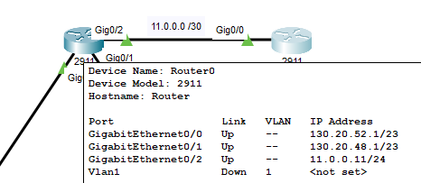

Está a dar como rota a placa de rede. Funciona

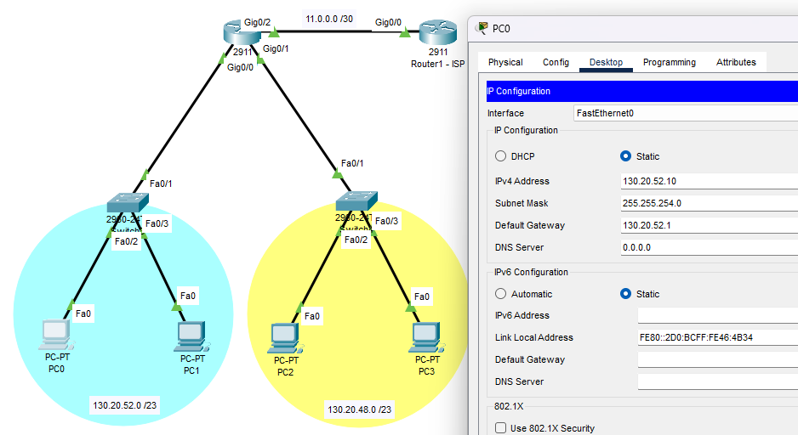
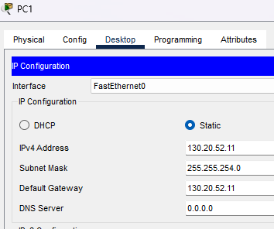
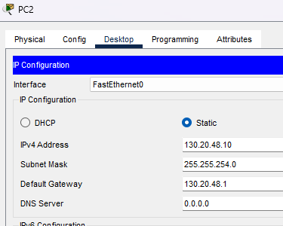
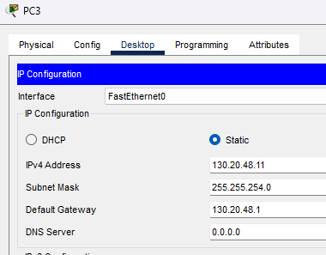
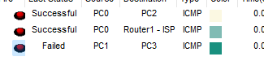
O PC1 tinha o default gateway 11 em vez de 1 ao corrigir já deu.
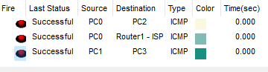

ISTO FOI A PARTE BÁSICA
AGORA É QUE APARECEM AS ACLS
Antes de abrir os permits tenho de fazer um deny porque as ACLs são sequenciais!
access-list 100 deny ip host 130.20.49.10 130.20.52.0 0.0.1.255
access-list 100 deny ip host 130.20.49.14 130.20.52.0 0.0.1.255
access-list 100 deny ip host 130.20.49.18 130.20.52.0 0.0.1.255
access-list 100 permit ip host 130.20.49.10 any
access-list 100 permit ip host 130.20.49.14 any
access-list 100 permit ip host 130.20.49.18 any
access-list 100 permit ip 130.20.48.0 0.0.0.255 130.20.52.0 0.0.1.255
(access-list 100 deny ip any any) ← esta não escrevemos, está lá implícito (nega todo o restante tráfego)

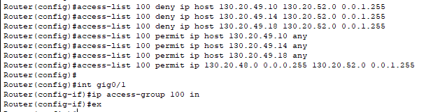
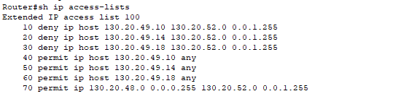
Depois de mandar um envelope
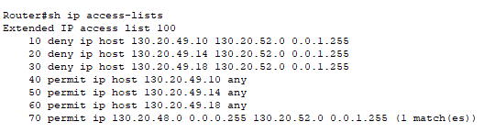

- Elabore o seguinte esquema de rede e satisfaça as seguintes restrições:
  - L2 acede a L3 e à Internet em WWW;
  - L3 acede a L2 e à Internet em FTP;
  - L1 acede à Internet;
  - todo o restante tráfego é negado.

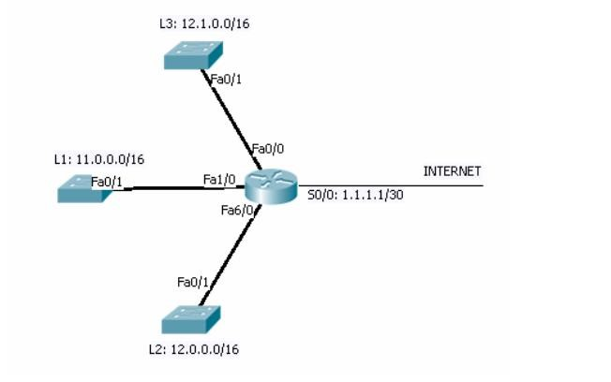


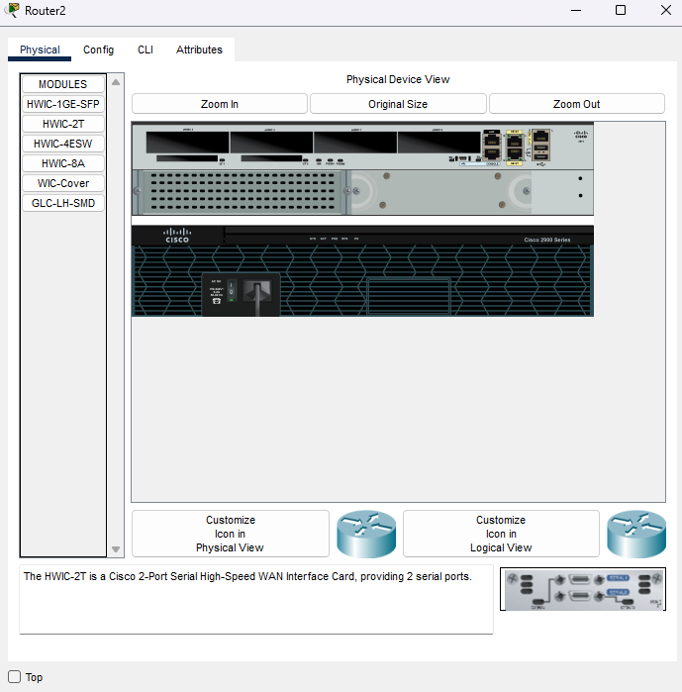
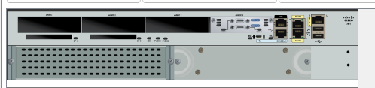

Ligar
Repito no segundo router mas coloco do lado esquerdo
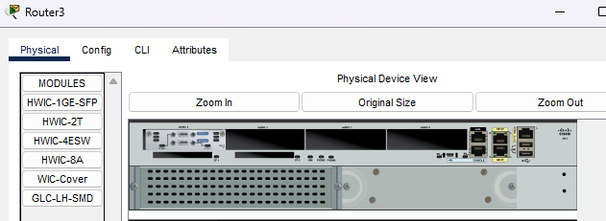
Ligar um router ao outro com o cabo Serial DTE

Primeira coisa é definir os IPs e testar a rede a ver se funciona
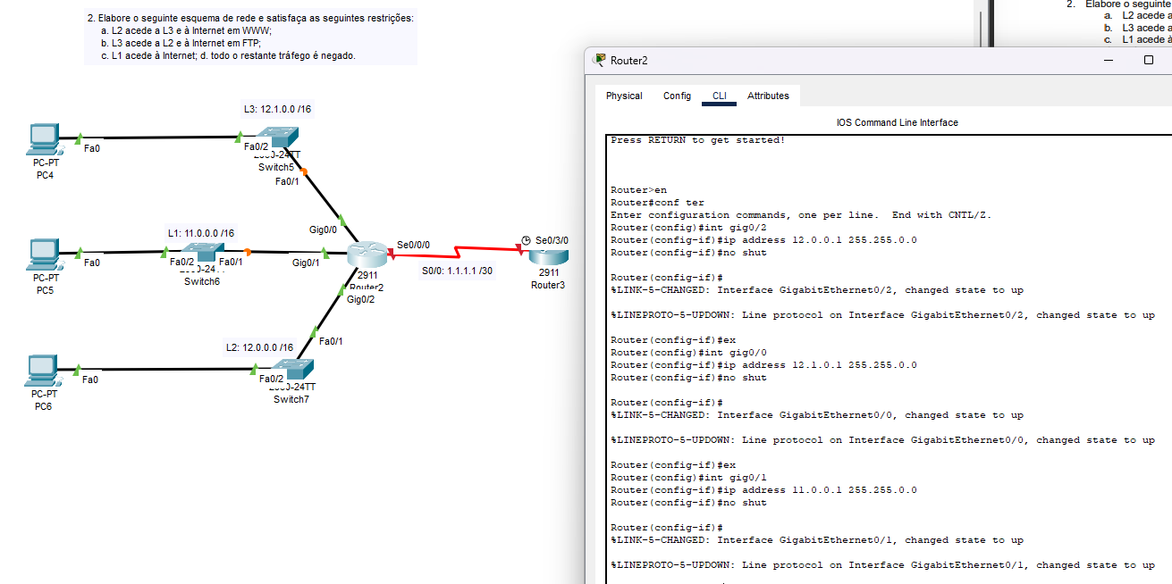

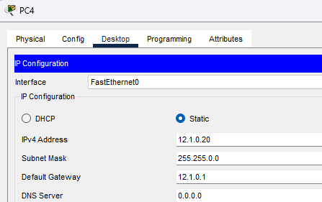
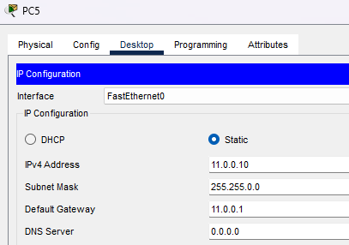

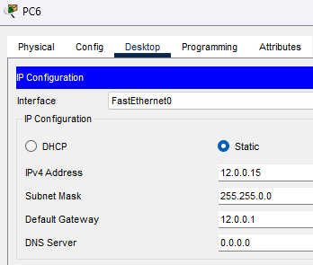

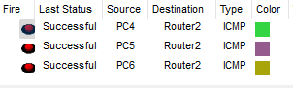

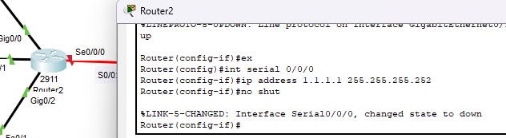

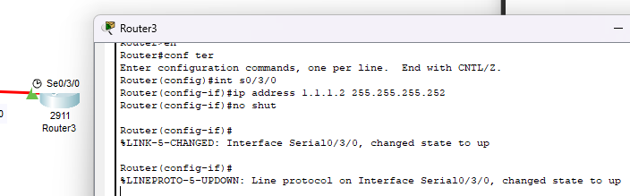

Clock rate ? para ver opções
Frequência/velocidade com que os dados vão ser transmitidos
Só fazemos isto no lado que tem o cr
Temos de configurar no router em que aparece o relógio

Agora faltam as rotas
Continua-se no mesmo router porque é o da Internet
Qualquer IP qualquer máscara
Rede de destino, mascara de rede destino, próximo salto

Agora vamos fazer o equivalente no outro lado
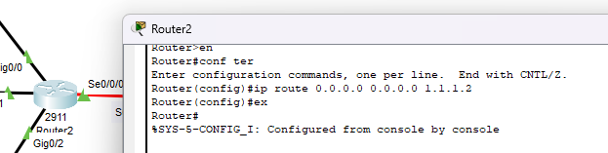
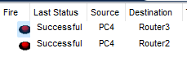

Agora vamos às ACLs
Tem de ser um nº acima de 100
access-list 125 permit ip 12.0.0.0 0.0.255.255 12.1.0.0 0.0.255.255
access-list 125 permit tcp 12.0.0.0 0.0.255.255 any eq 80
access-list 125 permit tcp 12.0.0.0 0.0.255.255 any eq 443

80 e 443 são as portas por defeito do http e https
eq = equal

access-list 128 permit ip 12.1.0.0 0.0.255.255 12.0.0.0 0.0.255.255
access-list 128 deny tcp 12.1.0.0 0.0.255.255 11.0.0.0 0.0.255.255 eq 21
access-list 128 permit tcp 12.1.0.0 0.0.255.255 any eq 21

21 - ftp

tcp ou udp – tcp é mais provável acertar. Udp é para voip por exemplo

access-list 132 deny ip 11.0.0.0 0.0.255.255 12.0.0.0 0.0.255.255
access-list 132 deny ip 11.0.0.0 0.0.255.255 12.1.0.0 0.0.255.255
access-list 132 permit ip 11.0.0.0 0.0.255.255 any

Temos ali um problema de segurança que é a possibilidade de qualquer tráfego passar pelas portas 80 e 443

Assim temos de acrescentar um deny antes do permit
access-list 125 deny tcp 12.0.0.0 0.0.255.255 11.0.0.0 0.0.255.255 eq 80
access-list 125 deny tcp 12.0.0.0 0.0.255.255 11.0.0.0 0.0.255.255 eq 443

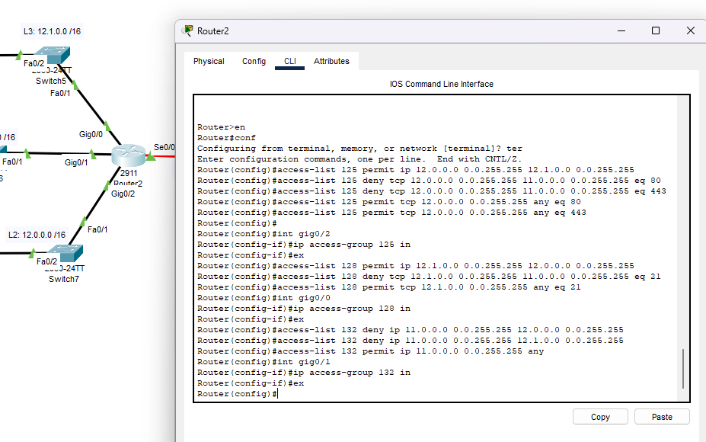
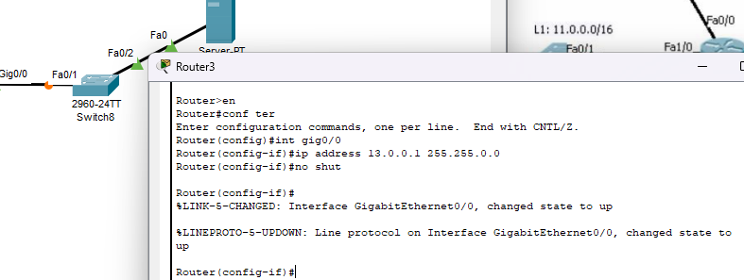
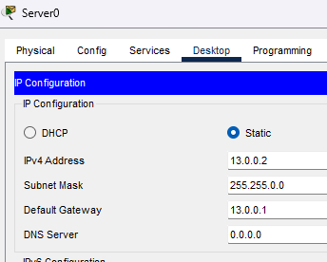
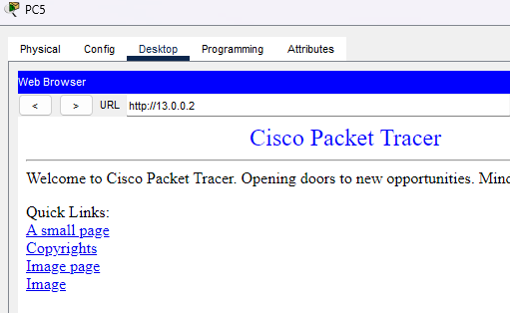

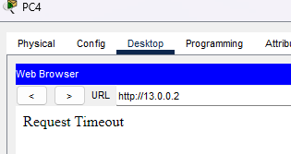
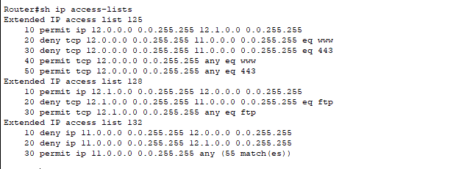
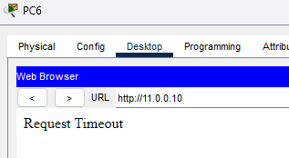
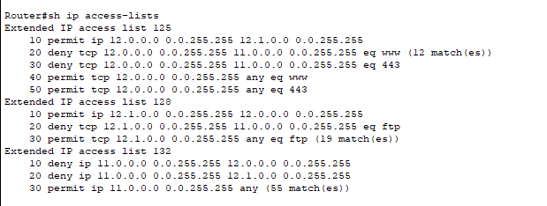
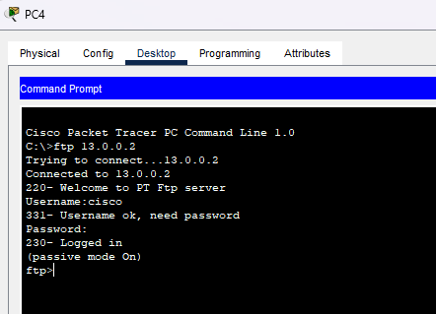
Entrei no server

